План-конспект урока по учебному предмету «История Беларуси в контексте всемирной истории» в 10 классе по теме
«Гуманизм и Возрождение на территории Беларуси»

Класс: 10 «Б»
Предмет: история Беларуси в контексте всемирной истории.
Дата: 05.05.2025

Цели урока:
- учащиеся должны знать: определения понятий «гуманизм», «Возрождение», «ренессанс», особенности и предпосылки эпохи Возрождения на белорусских землях; учащиеся должны уметь характеризовать деятельность Франциска Скорины, Сымона Будного, Василия Тяпинского; выделять особенности архитектуры и изобразительного искусства белорусских земель;
- способствовать развитию умений оперировать понятиями, устанавливать причинно-следственные связи исторических событий, выделять главное, характеризовать и анализировать исторические явления и процессы;
- способствовать воспитанию гордости за культурные достижения своей страны.
Тип урока: комбинированный урок.
Оборудование: учебное пособие по учебному предмету «История Беларуси в контексте всемирной истории» для 10 класса, интерактивная доска, мультимедийная презентация, раздаточный материал (фотографии памятников архитектуры).

Ход урока
1. Организационный этап.
2. Этап проверки домашнего задания.
Проверка домашнего задания по предыдущей теме «Конфессиональная ситуация на территории Беларуси во второй половине XVI – XVIII в.» проводится в двух формах:
1. Индивидуальный опрос (4 учащегося) по пунктам:
- Положение православной церкви во второй половине XVI в.
- Заключение Брестской (Берестейской) церковной унии.
- Становление униатской церкви на территории Беларуси.
- Конфессии на территории Беларуси во второй половине XVIII в.
2. Тест (5 учащихся):
1. Привилей Сигизмунда II Августа, уравнявший права протестантской и православной шляхты, был принят в:
А) 1563 г. и 1568 г. Б) 1564 г. и 1569 г. В)1565 г. и 1570 г. Г) 1562 г. и 1567 г. Д) 1561 г. и 1566 г.
2. Виленское православное братство было основано в:
А) 1589 г. Б) 1585 г. В) 1587 г. Г) 1588 г. Д) 1586 г.
3. Автор книги «О единстве Церкви Божией»:
А) Пётр Скарга Б) Ипатий Потей В) Кирилл Терлецкий Г) Михаил Розга Д) Климент VIII
4. Книга «О единстве Церкви Божией» была опубликована в:
А) 1574 г. Б) 1576 г. В) 1578 г. Г) 1575 г. Д) 1577 г.
5. Брестская церковная уния была подписана в:
А) 1597 г. Б) 1596 г. В) 1595 г. Г) 1594 г. Д) 1598 г.
6. В результате Брестской церковной унии была создана:
А) Православная церковь Б) Униатская церковь В) Католическая церковь
Г) Протестантская церковь Д) Каппадокийская церковь
7. Орден Базилиан был создан в
А) 1617 г. Б) 1625 г. В) 1620 г. Г) 1610 г. Д) 1615 г.
8. Антиуниатское восстание в Витебске вспыхнуло в:
А) 1615 г. Б) 1617 г. В) 1620 г. Г) 1625 г. Д) 1623 г.
9. В результате Антиуниатского восстания был убит:
А) Кирилл Терлецкий Б) Ипатий Потей В) Иосиф Руцкий
Г) Иосафат Кунцевич Д) Мелетий Смотрицкий
10. О восстановлении правового статуса православной церкви в Речь Посполитой было заявлено в:
А) 1617 г. Б) 1623 г. В) 1630 г. Г) 1633 г. Д) 1637 г.
11. Король Речь Посполитой, заявивший о восстановлении статуса православной церкви:
А) Генрих Валуа Б) Сигизмунд II В) Стефан Баторий Г) Владислав IV Д) Сигизмунд III
12. Замойский собор прошел в:
А) 1725 г. Б) 1720 г. В) 1710 г. Г) 1715 г. Д) 1700 г.
13. Священнослужителем, выступавшим за отмену унии, являлся
А) Иософат Кунцевич Б) Мелетий Смотрицкий В) Иосиф Руцкий
Г) Ипатий Потей Д) Михаил Розга
14. Реформы, по ограничению прав диссидентов начались в:
А) 1663 г. Б) 1667 г. В) 1660 г. Г) 1665 г. Д) 1670 г.
15. К середине XVIII в. в ВКЛ осталось всего ... протестантских общин:
А) 28 Б) 35 В) 30 Г) 40 Д) 38

3. Этап изучения нового материала.
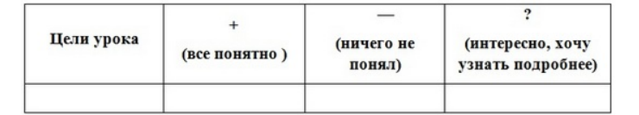
Учащимся предлагается определить цели урока, исходя из ее темы. Цели записываются в таблицу на доске:
Актуализация знаний в форме беседы:
- Вспомните, когда началась эпоха Возрождения в Западной Европе.
- Как еще ее называли и почему?
- Что характерно для эпохи Возрождения?
1. Особенности эпохи Возрождения на территории Беларуси.
Учащиеся анализируют схему:
Предпосылки Возрождения
на белорусских землях

развитие секуляризация формирование деятельность поликонфессиональность
городов общественной белорусской Боны Сфорцы и многоязычность
жизни народности

Беседа с учащимися:
- Как развитие городов могло повлиять на развитие новой культуры?
- Что такое секуляризация? Как вы понимаете, что секуляризация общественной жизни стала предпосылкой Возрождения?
- Благодаря чему происходило формирование белорусской народности? Как оно влияло на возникновение Возрождения?
- Что такое поликонфессиональность и многоязычность? Почему Великое Княжество Литовское было многоконфессиональным и многоязычным?
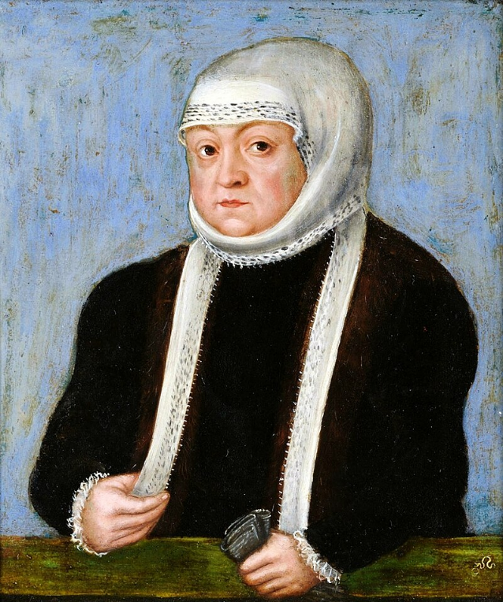
Учащимся предлагается ознакомиться с жизнью и деятельностью Боны Сфорцы на слайде презентации:
Бона Сфорца – миланская принцесса, королева польская и великая княгиня литовская в 1518—1556 годах, вторая супруга короля Сигизмунда I.
- Она активно поддерживала культурные обмены с Западом, приглашая итальянских мастеров искусства – художников, скульпторов и архитекторов.
- Получение образования в европейских университетах позволило представителям высшего сословия ознакомиться с достижениями Античности и современной им литературы.
- Кроме того, она коллекционировала древние рукописи и артефакты, тем самым способствуя распространению знаний и культурного наследия.

Беседа с учащимися:
- Как деятельность Боны Сфорцы повлияла на развитие идей Возрождения на белорусских землях?
Работа с лентой времени на стр. 251 учебного пособия:
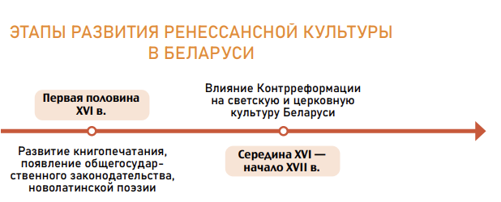
- Кого вы можете назвать среди первых белорусских книгопечатников?
- Назовите, какие общегосударственные сборники законов существовали в Великом Княжестве Литовском в XV–XVI веках.
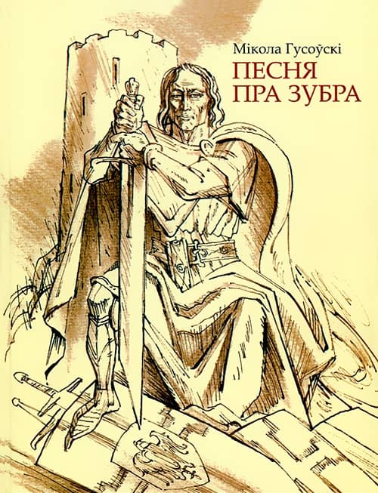
- Кто был представителем новолатинской поэзии на белорусских землях?

1523 г. – издание поэмы Николая Гусовского «Песня о зубре».

2. Франциск Скорина — белорусский первопечатник, просветитель, философ и гуманист.
Учащимся предлагается изучить ленту времени на стр. 253 учебного пособия и ответить на вопросы:
- Когда и кем было изобретено книгопечатание в Западной Европе?
- Когда появилось книгопечатание на наших белорусских землях?
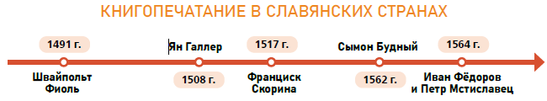
- Почему к началу белорусского книгопечатания можно отнести сразу две даты на ленте времени?

Задание для учащихся: прочитать текст учебного пособия на стр. 253-255 и составить конспект о жизни и деятельности Франциска Скорины по следующему плану:
1. Биография Франциска Скорины.
2. Его книгоиздательская деятельность.
3. Его основные взгляды.
Задание для учащихся:
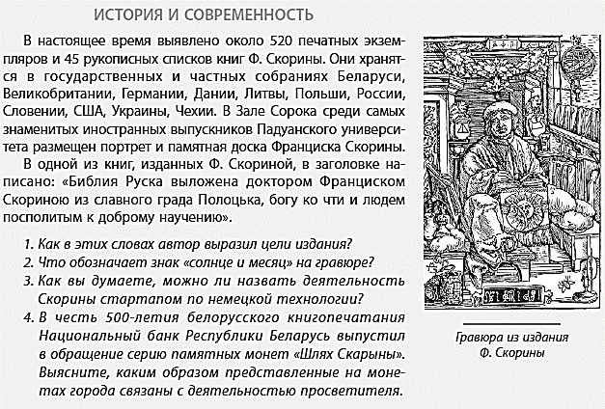
Монеты «Шлях Скарыны»:
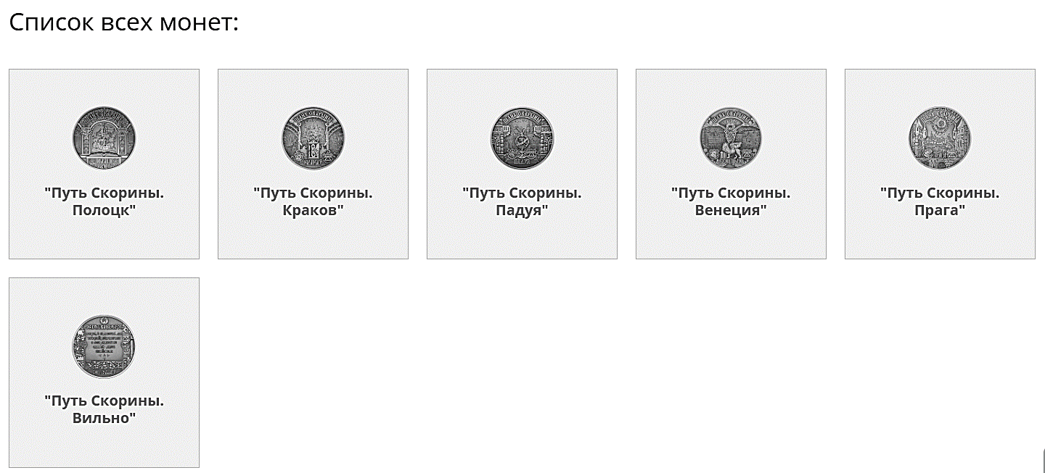

Работа с иллюстрациями (на слайде презентации учащимся демонстрируются книги, напечатанные Франциском Скориной):
- Какую информацию дают нам данные изображения?
- Можно ли назвать Франциска Скорину человеком, опередившим свое время?

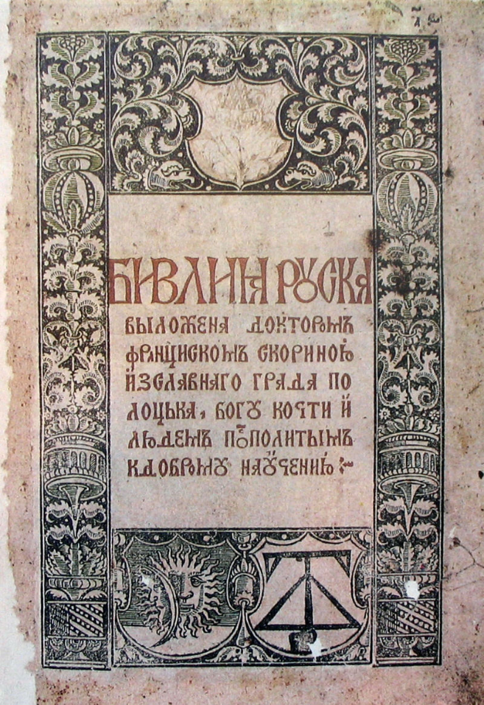
«Псалтырь»

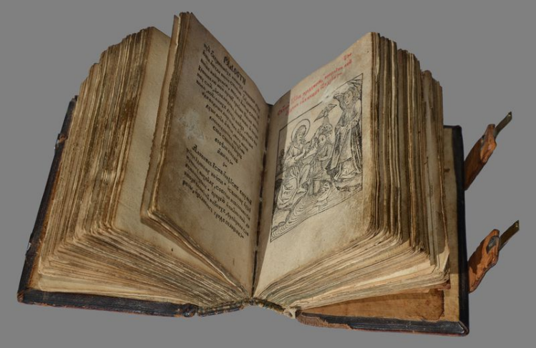

«Малая подорожная книжица»

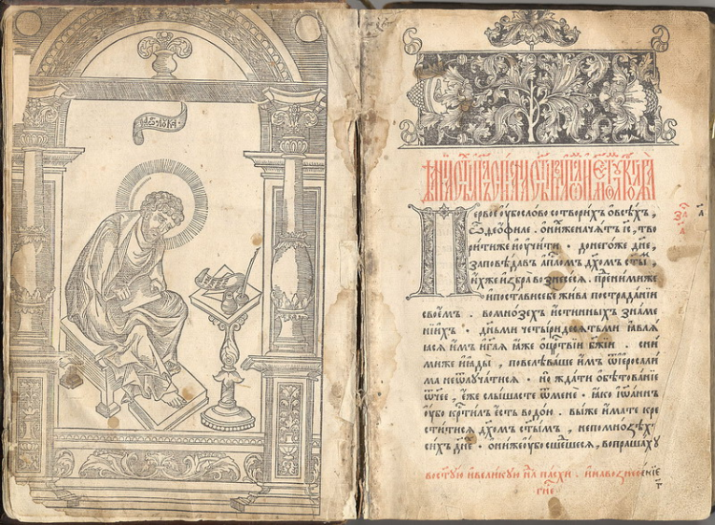

«Апостол»

3. Последователи Франциска Скорины.
Задание учащимся: составить конспект на основе иллюстраций на стр. 256 учебного пособия.
4. Достижения белорусской культуры в эпоху Возрождения.
На слайде презентации учащимся предлагаются тезисы о белорусской архитектуре. Задание для учащихся: на основе фотографий памятников архитектуры найти подтверждения данным тезисам:
- в эпоху Возрождения в ВКЛ получил распространение архитектурный стиль «ренессанс», в нем особое внимание уделялось симметрии, пропорциям, геометрии и упорядоченности составных частей.
- в городах с магдебургским правом появились ратуши и другие общественные здания;
- в конце XV — начале XVI в. появились замки-цитадели. Они имели внешнюю линию обороны – земляные валы и рвы, заполненные водой;
- изменилось внутреннее убранство гражданских построек – так, печи начали украшать изразцами;
- продолжалось строительство храмов-крепостей среди разных религий и конфессий.

4. Этап закрепления.
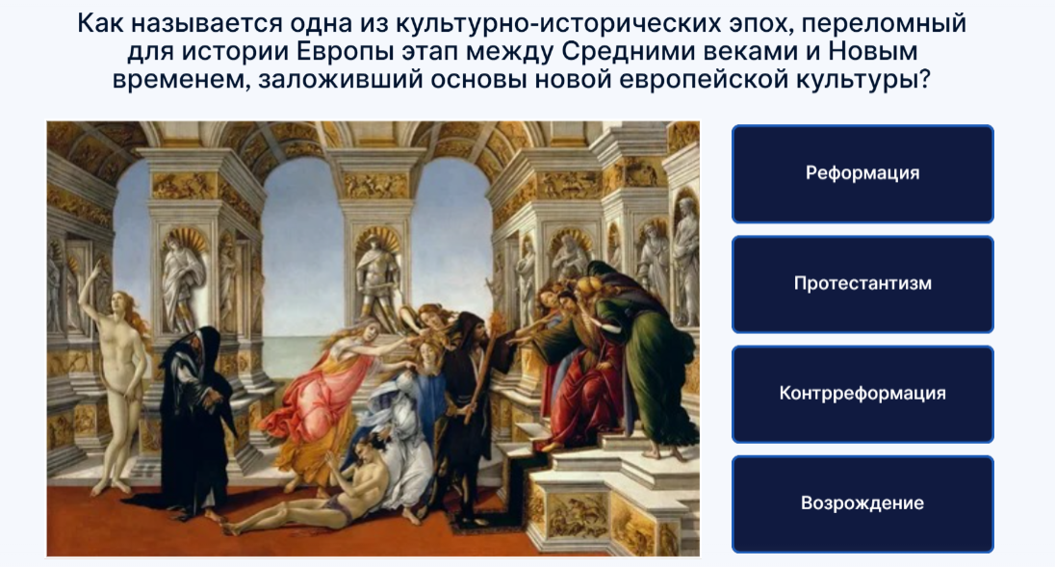
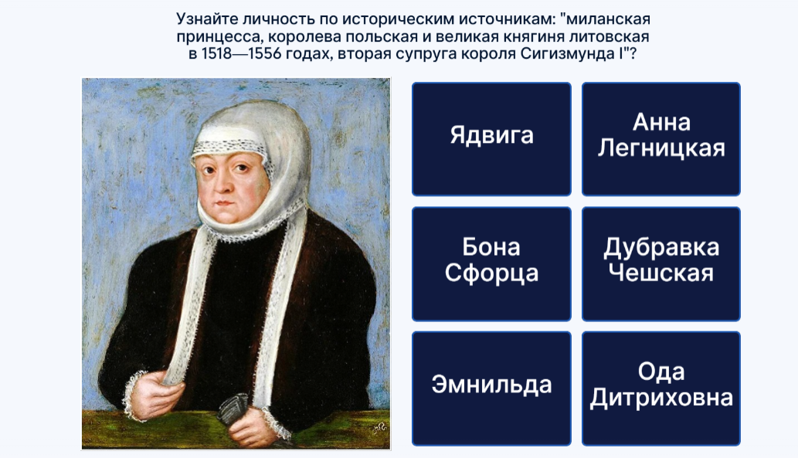
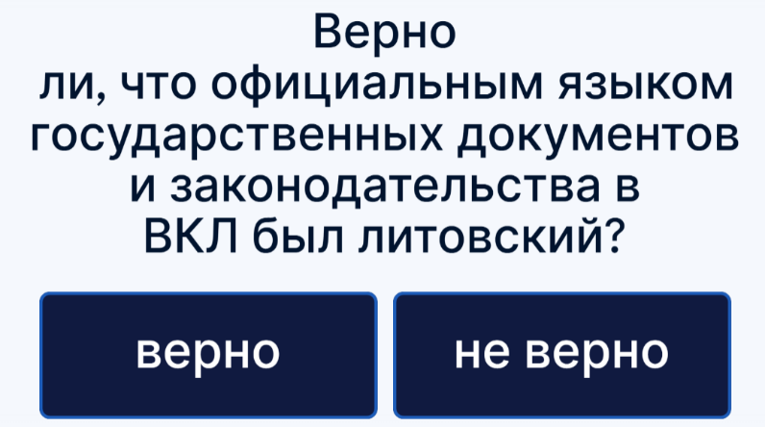
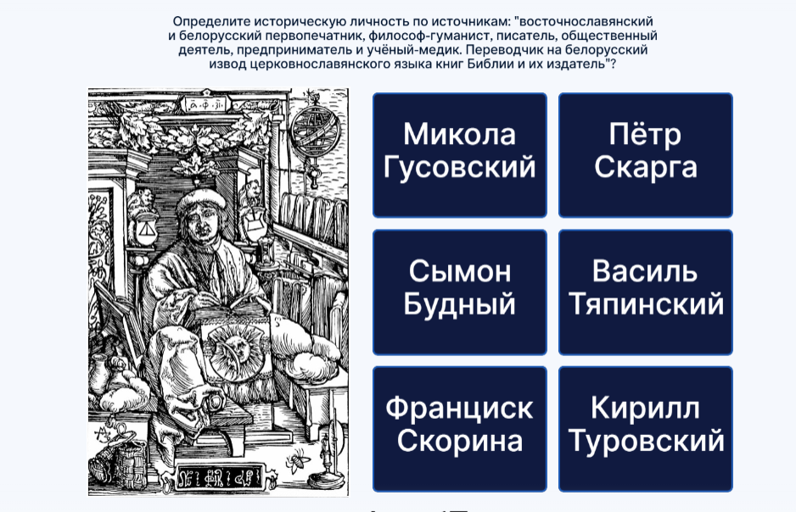

Учащиеся проходят онлайн-викторину на интеракти вной доске:
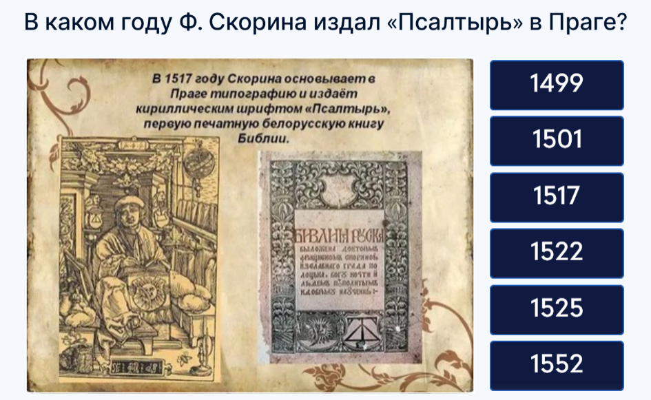
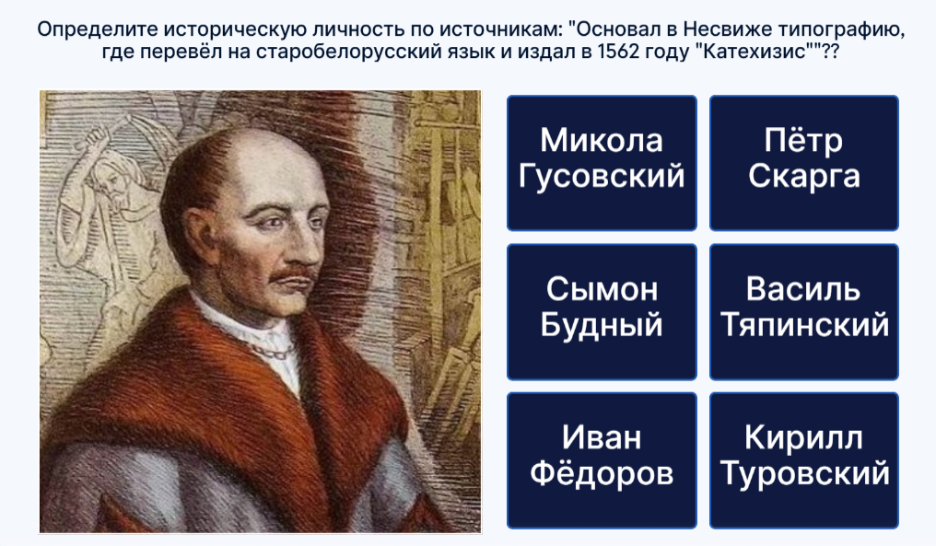
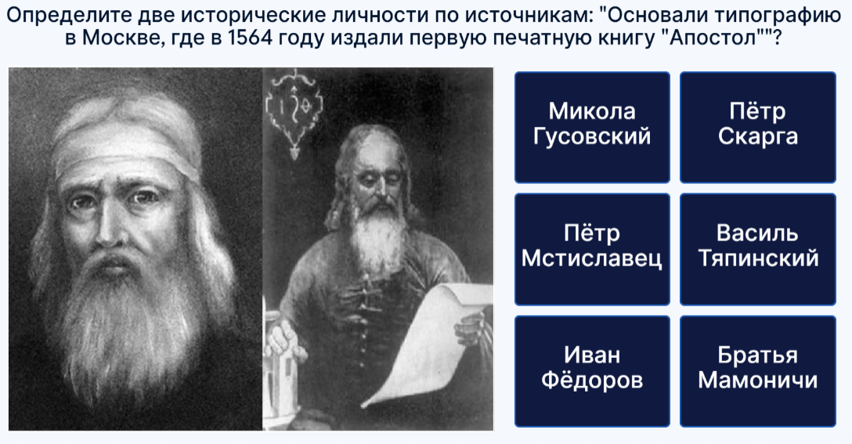
5. Этап рефлексии.
Учащиеся заполняют до конца на доске таблицу, в которой уже записаны цели урока:
6. Домашнее задание, выставление отметок за урок.

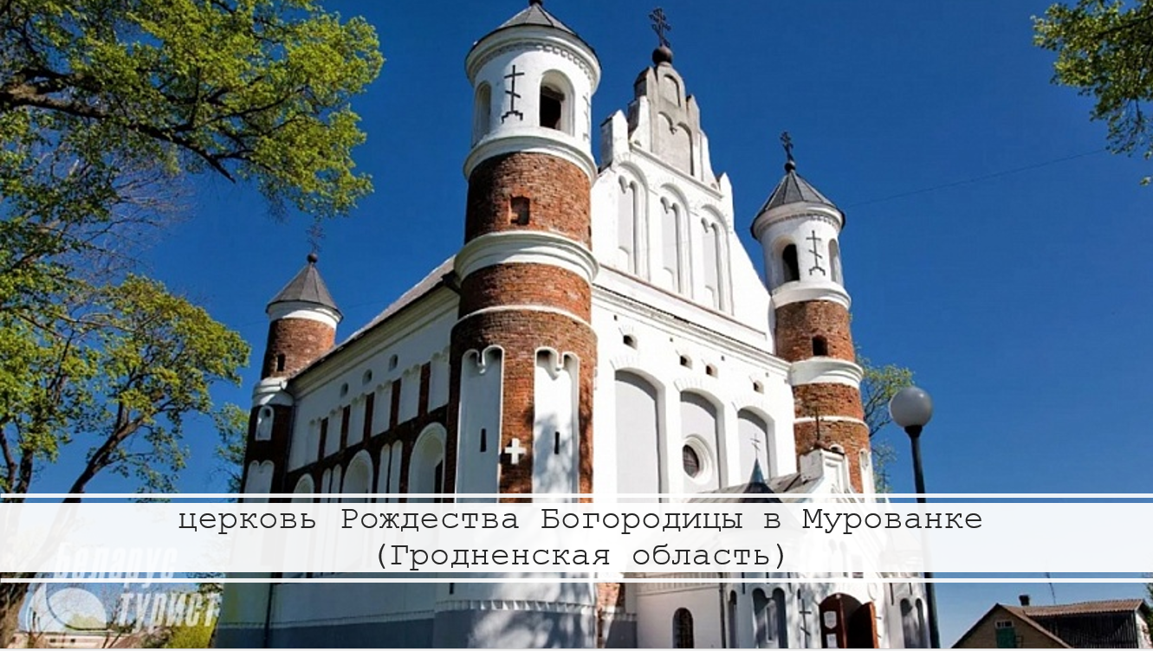
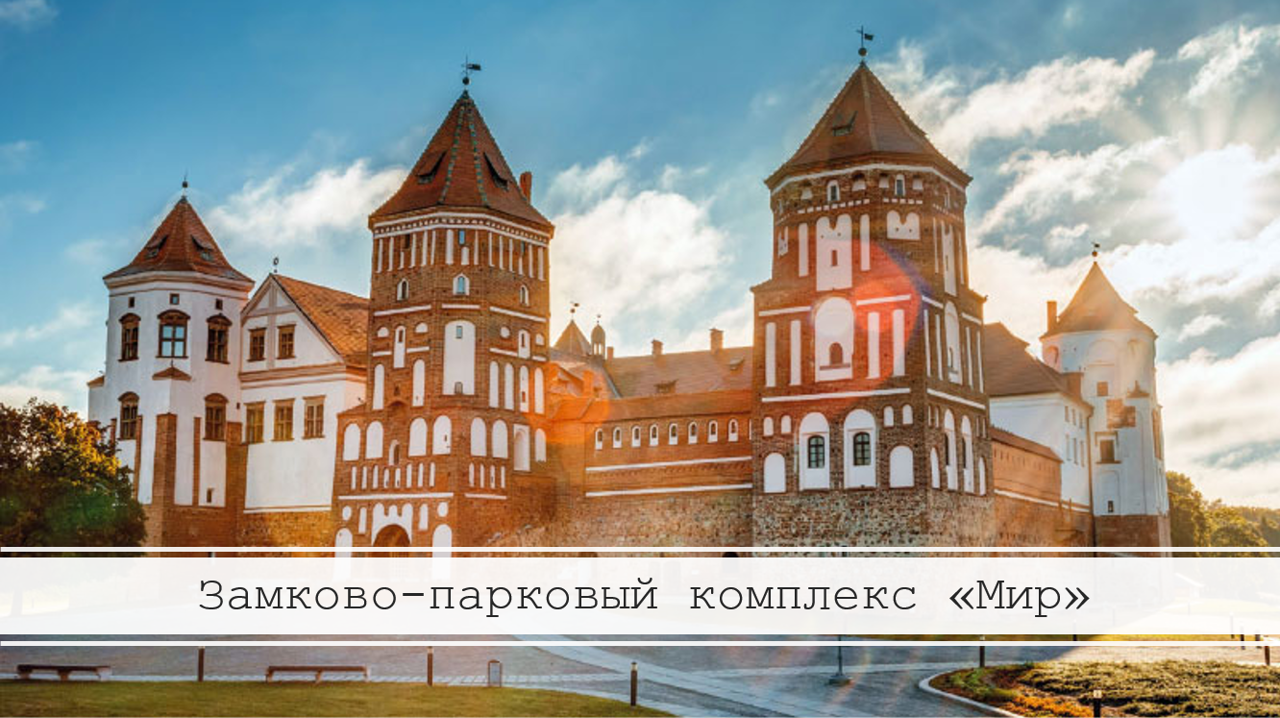
Раздаточный материал

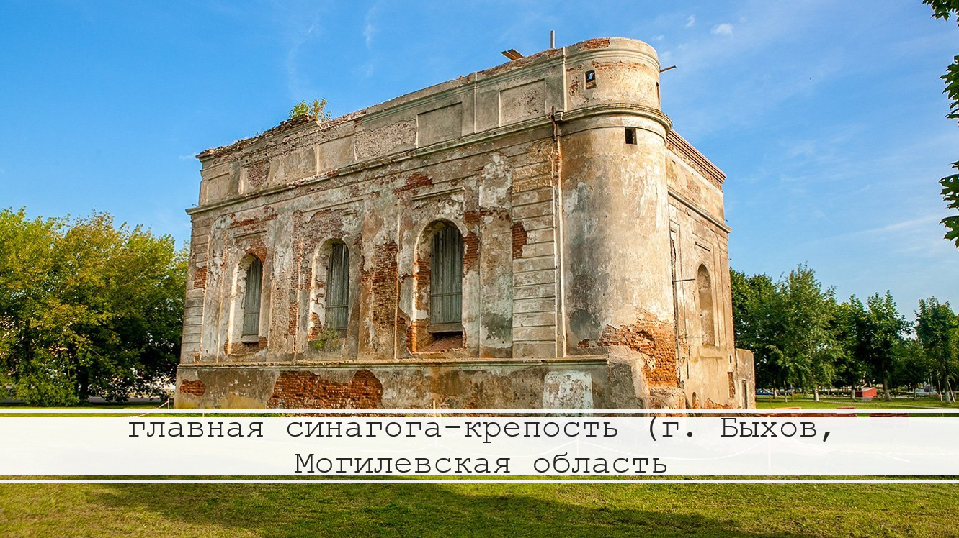
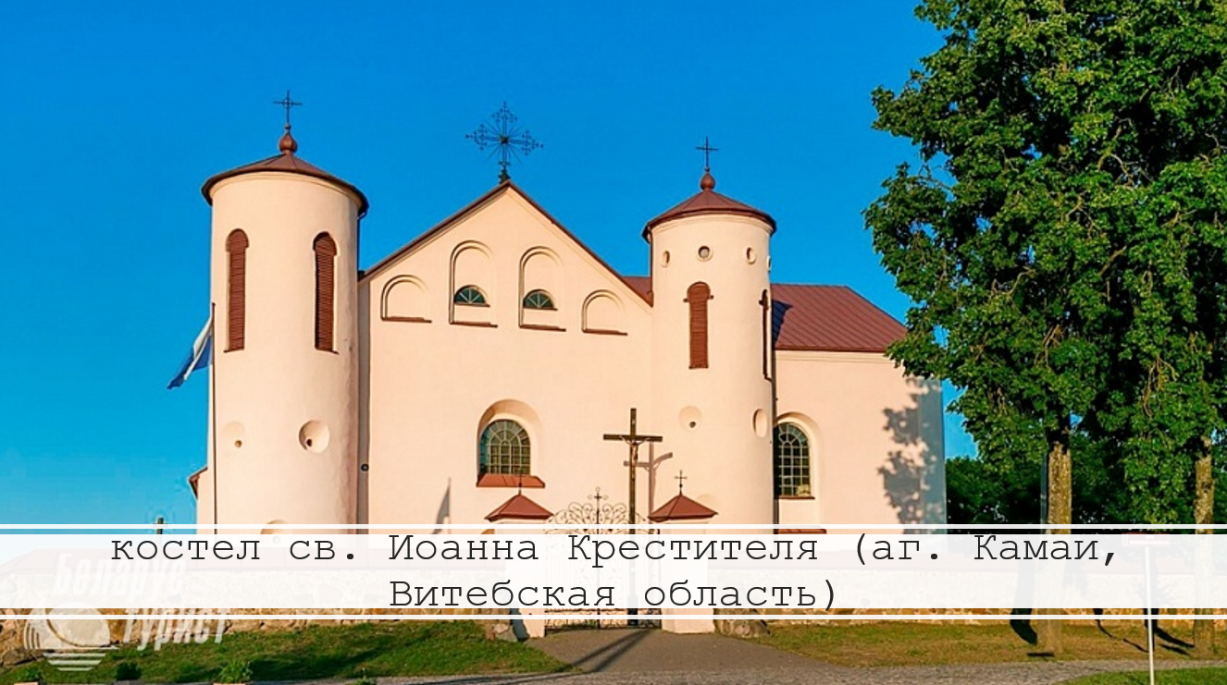

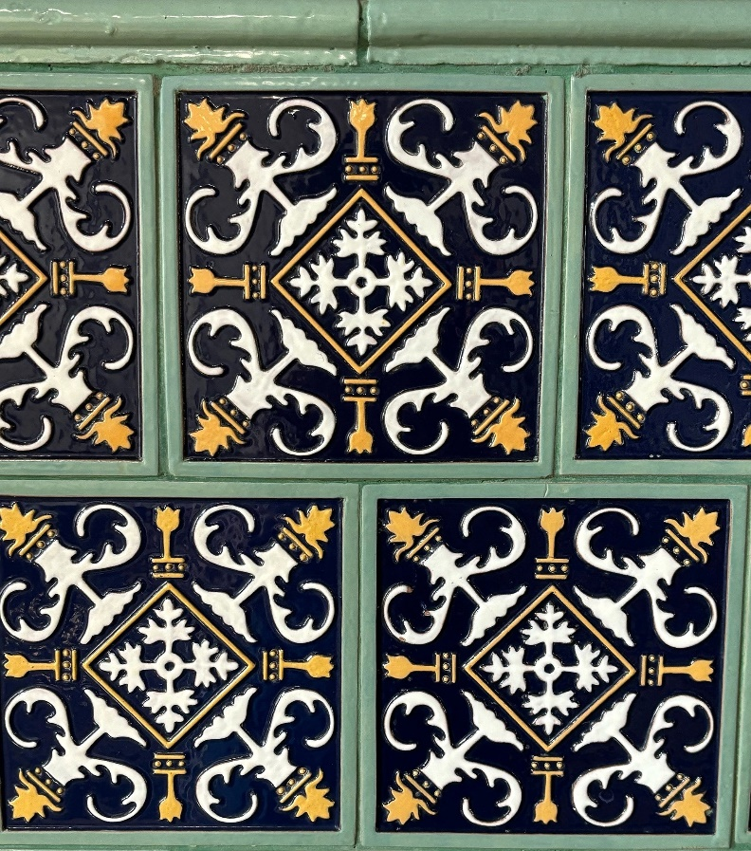
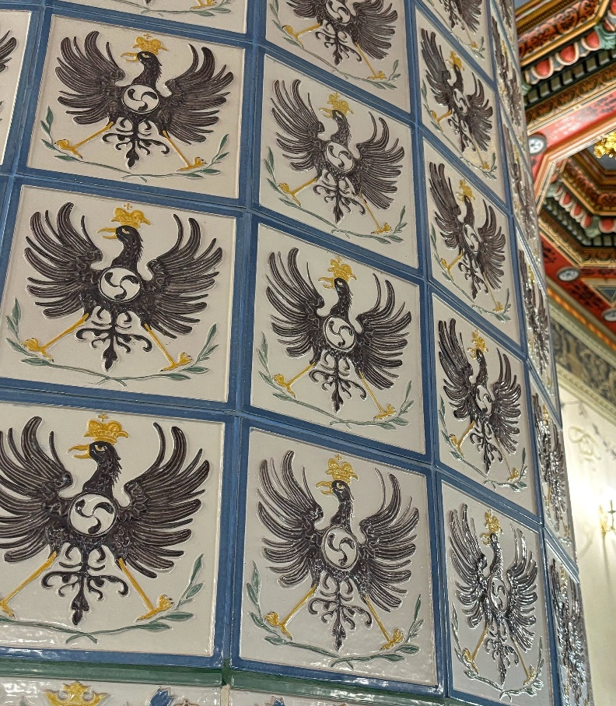
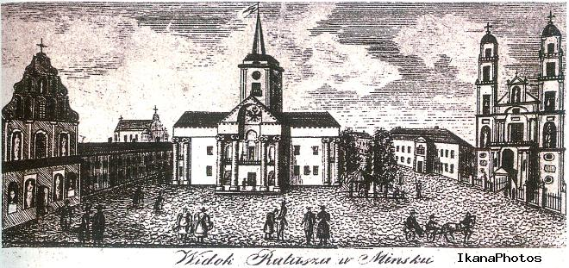
Минская ратуша
Изразцы на печах в Мирском замке

